Arbeitsblatt – Ungleichförmige Bewegungen

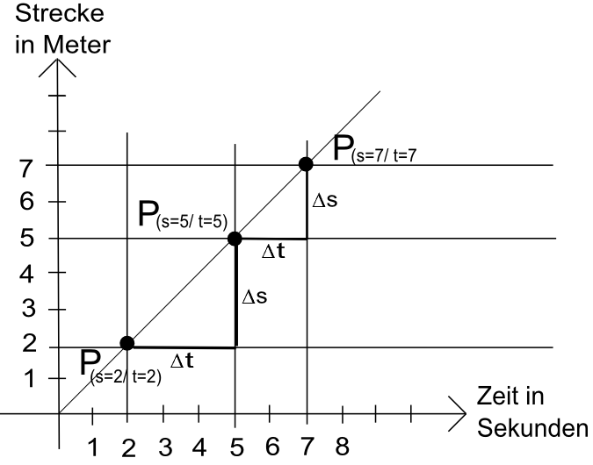
Wie ihr bereits erfahren habt, sind bei einer gleichförmigen Bewegung der zurückgelegte Weg und die dafür benötigte Zeit proportional zueinander. In gleichen Zeiten werden gleich große Wegstrecken zurückgelegt. In diesem Beispiel (siehe linke Abbildung) ist v zu jeder Zeit konstant 1 m/s. Das bedeutet, dass bei einer gleichförmigen Bewegung die Durchschnittsgeschwindigkeit und die Momentangeschwindigkeit (Geschwindigkeit zu jeder beliebigen Zeit) gleich sind.

Wendet man die Gleichung:

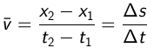
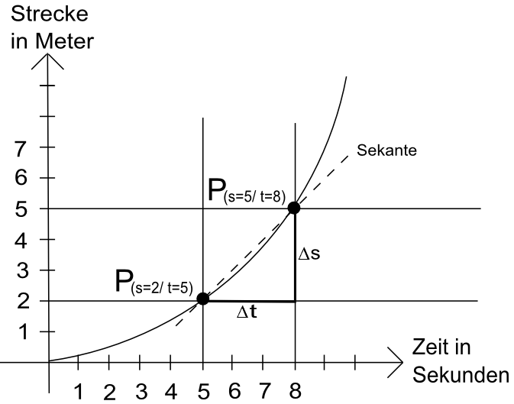
auf Bewegungen an, die nicht gleichförmig sind, so erhält man nur die Durchschnittsgeschwindigkeit, da sich die momentane Geschwindigkeit zeitlich ändert.
Im s-t-Diagramm kann die Durchschnittsgeschwindigkeit als Steigung der Sekante, die beide Messpunkte verbindet (siehe rechte Abbildung), abgelesen werden.

Aufgaben
Zu sehen ist ein s-t-Diagramm.
a) Lies die einzelnen Werte für s und t aus dem Diagramm ab und trage sie in die Tabelle ein.
b) Zeichne für die eingezeichneten Punkte die entsprechenden Sekanten ein.
c) Bestimme rechnerisch die Steigungen der einzelnen Sekanten und damit die Durchschnittsgeschwindigkeiten und trage auch diese in die Tabelle ein.

Weg-Zeit-Diagramm (ungleichförmige Bewegung)
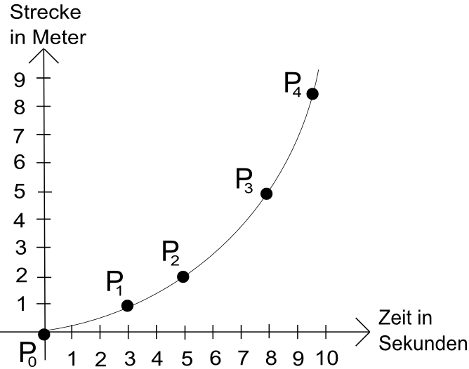

Tabelle (ungleichförmige Bewegung)
Distanz in Meter | Zeit in Sekunden

Durchschnittsgeschwindigkeit pro Intervall in Meter pro Sekunde

